Association Française des Ingénieurs et Cadres
du Caoutchouc et des Polymères

Vitry-sur-Seine, le 15 novembre 2022

Journée Technique AFICEP
«Défi Environnemental : Nouveautés, Opportunités et Solutions dans le domaine des Élastomères »

Mardi 4 avril 2023
(Le 253, Paris 10e)

L’industrie vit une situation complexe au regard de nombreuses tensions et incertitudes. La filière des polymères et des élastomères n’y échappe pas. Aussi résiliente que son matériau, elle rebondira !
Les tensions sur les matières premières et sur les énergies, les difficultés récurrentes d’approvisionnement, les nouvelles règlementations sont quelques-uns des facteurs explicatifs.
Répondre au défi environnemental est primordial, que ce soit vis-à-vis des énergies nouvelles, du mix et de l’efficience énergétique, des matières et des substances durables, de l’économie circulaire, de l’efficacité industrielle et logistique, des produits innovants.
En tant qu’acteur de notre filière, vous mettez aujourd’hui tout en œuvre pour l’avenir de l’industrie du caoutchouc. Vous innovez avec des matières premières plus respectueuses de l’environnement, vous proposez des formulations plus vertueuses, vous travaillez à une meilleure efficacité énergétique, vous concevez des processus de transformation toujours plus sobres et de nouvelles fonctionnalités.
L’AFICEP vous offre la possibilité de présenter vos solutions et nouveautés et de les partager avec l’ensemble des acteurs de la filière.
Alors n’hésitez pas à nous rejoindre lors de cette journée technique, initialement prévue le 8 décembre, nous vous donnons la parole.
Nous vous attendons nombreuses et nombreux.
Merci de votre attention,

Pour l’AFICEP,
Philippe DABO

AFICEP
60, rue Auber
94408 VITRY SUR SEINE Cedex
https://www.aficep.com
https://www.linkedin.com/company/aficep
info@aficep.com

Association Française des Ingénieurs et Cadres
du Caoutchouc et des Polymères

Appel à Communications
ÉLASTOMÈRES ET DÉFI ENVIRONNEMENTAL

NOM : ..............................................................................................................................
Prénom : ..........................................................................................................................
FONCTION : ....................................................................................................................
SOCIETE : .......................................................................................................................
ADRESSE : ......................................................................................................................
..........................................................................................................................................
..........................................................................................................................................
CODE POSTAL : ..............................................................................................................
VILLE : ..............................................................................................................................
PAYS : ..............................................................................................................................
TELEPHONE : .................................................... FAX : ...................................................
E-MAIL : ............................................................................................................................

❑ Souhaite présenter une communication orale

❑ Est intéressé pour participer au congrès et recevoir le programme

❑ Est intéressé pour parrainer cet événement

Document à retourner à l'AFICEP avant le
4 février 2023

Informations Congrès :
AFICEP : +33 (0)1 49 60 57 85
info@aficep.com
Informations Congrès :
AFICEP
info@aficep.com

Association Française des Ingénieurs et Cadres
du Caoutchouc et des Polymères

Appel à Communications

ÉLASTOMÈRES ET DÉFI ENVIRONNEMENTAL

RÉSUMÉ :
A renvoyer avant le
4 février 2023
à l'AFICEP : info@aficep.com

Titre :

Nom du conférencier :

Résumé :

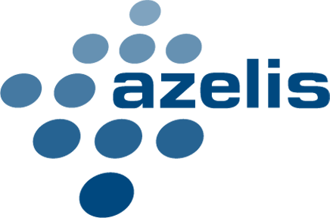
Journée technique parrainée par

